JUBILEUSZOWA PIELGRZYMKA ARCHIDIECEZJI ŁÓDZKIEJ DO RZYMU
24.04-01.05.2022 – 8 DNI

ASYŻ – ORVIETO – BOLSENA – CASTEL GANDOLFO – RZYM – WATYKAN – MONTE CASSINO

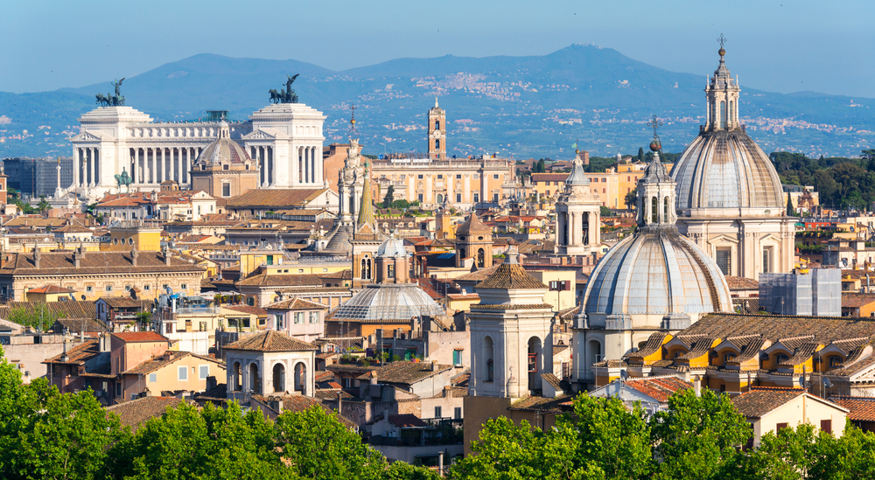

RAMOWY PROGRAM PIELGRZYMKI:

DZIEŃ 1: POLSKA – RZYM 24/04/2022
Zbiórka na lotnisku w Warszawie (Modlin) na 2h przed wylotem. Przelot do Rzymu. Przejazd do Asyżu - miasta Św. Franciszka i Św. Klary. Nawiedzenie Bazyliki Św. Franciszka, uważanej za jedną z najpiękniejszych świątyń chrześcijańskich na całym świecie. Nawiedzenie Bazyliki Św. Klary - to ważny punkt na mapie miejsc poświęconych świętym we Włoszech. W kościele znajdują się bowiem szczątki założycielki zakonu klarysek oraz krzyż z San Damiano, który przemówił do św. Franciszka. Centrum miasta stanowi Plac Ratuszowy (Piazza del Comune), na którym wznosi się Ratusz (Palazzo dei Priori) – siedziba administracji. Ponadto na placu stoi Świątynia Minerwy, obecnie kościół Santa Maria sopra Minerva. Transfer do hotelu w okolicach Asyżu lub Chianciano Terme ; obiadokolacja, nocleg.

DZIEŃ 2: ORVIETO – BOLSENA – CASTEL GANDOLFO - RZYM 25/04/2022
Po śniadaniu przejazd do Orvieto - miejsca cudu eucharystycznego (krótki spacer po miasteczku, nawiedzenie Katedry Wniebowzięcia NMP) i Bolseny z przepięknym jeziorem o tej samej nazwie oraz bazyliką Santa Cristina. Następnie przejazd do Castel Gandolfo, gdzie obejrzymy Pałac Papieski wraz ze wspaniałymi ogrodami. Przejazd do Rzymu, do hotelu na obiadokolację i nocleg.

DZIEŃ 3: RZYM 26/04/2022
Po śniadaniu zwiedzanie Rzymu z zewnątrz: Koloseum (najsłynniejszy amfiteatr świata), antyczne Forum Romanum, Capitol (miejsce od czasów antycznych uważane za serce duchowe, polityczne i kulturalne Rzymu), Palatyn, Forum Trajana. Następnie zobaczymy Plac Wenecki - przy którym stoi pomnik przypominający o wielkim dziele zjednoczenia państwa włoskiego w latach 1860-1870 przedstawiający pierwszego jego króla Wiktora Emanuela II. Panteon - perełka architektoniczna wybudowana w I połowie II wieku n.e., jedyna antyczna pozostałość stojąca po dziś dzień w całości, Piazza Navona - z fontanną "Czterech Rzek" Berniniego, Plac Hiszpański ze słynnymi schodami hiszpańskimi, Fontanna di Trevi. Przejazd na mszę św. w Bazylice Matki Bożej Większej, która rozpocznie się o godz. 16:00. Obiadokolacja i nocleg w okolicy Rzymu

DZIEŃ 4: RZYM - WATYKAN 27/04/2022
Po śniadaniu o godzinie 9:00 audiencja ogólna. Zwiedzanie Watykanu - Muzea Watykańskie - jeden z największych zbiorów sztuki na świecie z eksponatami od antyku po wiek dwudziesty oraz Kaplicy Sykstyńskiej ze słynnymi freskami Michała Anioła - miejsca wyboru papieży tzw. Konklawe, Bazylika św. Piotra - miejsca, w którym od 2 tys. lat spoczywają szczątki pierwszego papieża - św. Piotra. Słynna Pieta Michała Anioła - "najpiękniejsza rzeźba przeszłości, teraźniejszości i przyszłości". Czas wolny. Powrót do hotelu na obiadokolację. Nocleg. Powrót do hotelu na obiadokolację i nocleg.

DZIEŃ 5: RZYM 28/04/2022
Po wczesnym śniadaniu o godz. 7:10 Msza św. przy grobie św. Jana Pawła II. W południe audiencja z Ojcem Świętym Franciszkiem w auli Pawła VI. W dalszym ciągu dnia w godz. 14:30-18:00 katakumby, 19:00 – Bazylika Św. Pawła za Murami (Nieszpory). Powrót do hotelu na obiadokolację i nocleg.

DZIEŃ 6: RZYM 29/04/2022
Wczesne śniadanie. Przejazd na godz. 9:00 do Bazyliki Św. Piotra na Mszę Św. W dalszej części dnia nawiedzenie: Bazyliki Matki Bożej Większej (godzina 12:00), Bazyliki Św. Wawrzyńca (godzina 13:00), Bazyliki Św. Krzyża Jerozolimskiego (godzina 14:30), Bazyliki na Laterenie (godzina 16:00). Powrót do hotelu na obiadokolację. Nocleg.

DZIEŃ 7: RZYM - MONTE CASSINO 30/04/2022
Po śniadaniu przejazd na Mszę Św. W Bazylice na Lateranie, która rozpocznie się o godz. 9.00. Następnie przejazd na zwiedzanie Monte Cassino – symbolu odwagi polskich żołnierzy. W czasie II wojny światowej miały tu miejsce walki pomiędzy wojskami alianckimi a niemieckimi. W skład wojsk alianckich wchodził II Korpus Wojska Polskiego pod dowództwem gen. Władysława Andersa, którego żołnierze jako pierwsi zawiesili biało-czerwoną flagę po zajęciu wzgórza. Zwiedzanie polskiego cmentarza wojennego, gdzie spoczywa również gen. Anders. Możliwość odprawienia polowej Mszy Św. Powrót do hotelu na obiadokolację i nocleg.

DZIEŃ 8: RZYM - POLSKA 01/05/2022
Wykwaterowanie, śniadanie w formie pakietu na drogę. Przejazd na lotnisko w Rzymie. Wylot do Warszawy. Powrót do Polski. Zakończenie pielgrzymki wczesny wyjazd do Polski. Zakończenie pielgrzymki.

CENA 2750zł/os oraz 80 Euro/os – przy 30 os. Pełnopłatnych
CENA 2470zł/os oraz 80 Euro/os – przy 40 os. Pełnopłatnych
*Koszt przelotu 1100 zł/os

CENA ZAWIERA: przejazd komfortowym, klimatyzowanym autokarem, zakwaterowanie w hotelach 3* (lokalny standard), 2 posiłki dziennie (śniadania wzmocnione o ser i szynkę; obiadokolacje składające się z pierwszego dania np. makaron, zupa, risotto oraz drugiego dania mięsnego z przystawką; deser lub owoc; woda), opiekę polskiego pilota-tłumacza, obsługę lokalnych przewodników, system Audio Guide, ubezpieczenie od kosztów leczenia 150 000 EURO/os. (+ od chorób przewlekłych do 40% sumy ubezpieczenia od kosztów leczenia), od następstw nieszczęśliwych wypadków 4 000 EURO/os., BAGAŻ – 400 EURO/os., wjazdy do miast, parkingi, obligatoryjną opłatę na turystyczny fundusz gwarancyjny 10 zł/osoba oraz Fundusz Pomocowy 10 zł/os.

CENIA NIE ZAWIERA: przelotu Polska – Rzym – Polska w cenie 1100 zł/os, biletów wstępów i częściowej realizacji programu – 80 Euro/os, wydatków własnych, opłat klimatycznych w hotelach ( około 10 Euro/os ); posiłków nie wymienionych w programie; wszystkiego co nie jest zawarte w „cena zwiera”.
UWAGI:
- Program jest ramowy i kolejność zwiedzania może ulec zmianie.
- Cena ważna przy realizacji grupy 42-osobowej.
- Cena dotyczy osoby w pokoju 2-osobowym. Możliwość dopłaty do pokoju 1-osobowego na zapytanie.
- Możliwość zakupienia ubezpieczenia od rezygnacji w wysokości 3,2% wartości wyjazdu.
- Codziennie organizowane są Msze Św.; w dniu 1 i 2 pielgrzymki miejsca Mszy Św. zostaną ustalone po akceptacji programu.

Planowany rozkład lotu - linie Ryanair
Wylot z Warszawy 24.04.2022 godzina 09:25 –lądowanie w Rzymie godzina 11:35.
Powrót z Rzymu 01.05.2022 godzina 06:50 –lądowanie w Warszawie godzina 09:00

